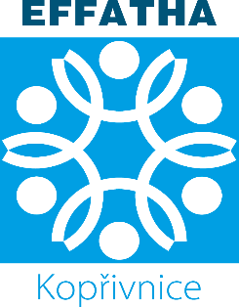

**EFFATHA Kopřivnice,**

sociálně terapeutické dílny

EFFATHA znamená v překladu „otevři se“, a tak se i my v dílnách snažíme otevírat našim klientům.

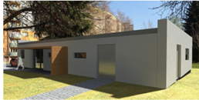

**Kde nás najdete?**

**Školní 926, 742 21 Kopřivnice**

**K Očnímu 1480/5, 742 21 Kopřivnice**

**Proč jsme tady?**

**Společně budeme pracovat na rozvoji Vaší soběstačnosti a nezávislosti na pomoci druhých lidí, získání a upevnění pracovních a sociálních dovedností a návyků, které Vám mohou pomoci k pracovnímu uplatnění a začlenění do společnosti.**

**Pro koho tady jsme?**

**Dospělí lidé s mentálním a kombinovaným postižením, kteří v současné době nepracují na otevřeném ani chráněném trhu práce.**

**Maximální věková hranice je 65 let.**

**Kam budeme společně směřovat?**

* **mít pracovní návyky a dovednosti**
* **být připraven na přechod na chráněný či otevřený trh práce**
* **být samostatný ve svém rozhodování, znát svá práva a povinnosti**
* **být soběstačný**
* **smysluplně trávit svůj čas, seberealizovat se.**

**Naše provozní doba: od pondělí do pátku,**

**mimo svátky od 7:30 do 15:30**

**Denní kapacita dílen: 15 klientů**

**V jakých dílnách můžete pracovat?**

* Košíkářská a dřevařská (příprava materiálu na pletení košíků, pletení košíků, práce se dřevem)
* Textilní (ruční šití, šití na stroji, práce s lákami, tkaní, práce s korálky)
* Keramická (např. práce s hlínou, drátování)
* Zahradnická dílna – od dubna do října (např. práce na záhonech, péče o úrodu)

**Co je pro nás důležité?**

* Podporujeme a respektujeme osobnost klienta a jeho práva
* Klient je tím, kdo rozhoduje, cokoliv zvládne, neděláme za něj
* Předáváme informace tak, aby jim klient rozuměl
* Boříme bariéry, klademe důraz, aby nedocházelo ke stigmatizaci osob se zdravotním postižením
* Nenahrazujeme využívání přirozených služeb a společenských zdrojů, klademe důraz na sociální začleňování klientů
* Jsme otevřeni dobrovolníkům, studentům, spolupráci se školami a dalšími sociálními službami
* Flexibilně reagujeme na potřeby klientů



**Telefon - dílny:** 704 675 696

**koordinátor:** 703 872 222

**koordinátor střediska: Mgr. Kateřina Ryšková, DiS.**

**sociální pracovník: Bc. Věra Jurková, DiS.**

**E-mail**



**dílny: e**[**ffatha.sp@slezskadiakonie.cz**](mailto:ffatha.sp@slezskadiakonie.cz)

**koordinátor střediska: k.ryskova@slezskadiakonie.cz**

**Kde nás také najdete?**



[**https://www.facebook.com/search/top?q=slezsk%C3%A1%20diakonie%2C%20oblast%20novoji%C4%8D%C3%ADnsko**](https://www.facebook.com/search/top?q=slezsk%C3%A1%20diakonie%2C%20oblast%20novoji%C4%8D%C3%ADnsko)

**https://www.slezskadiakonie.cz/sluzby/effatha-koprivnice/**